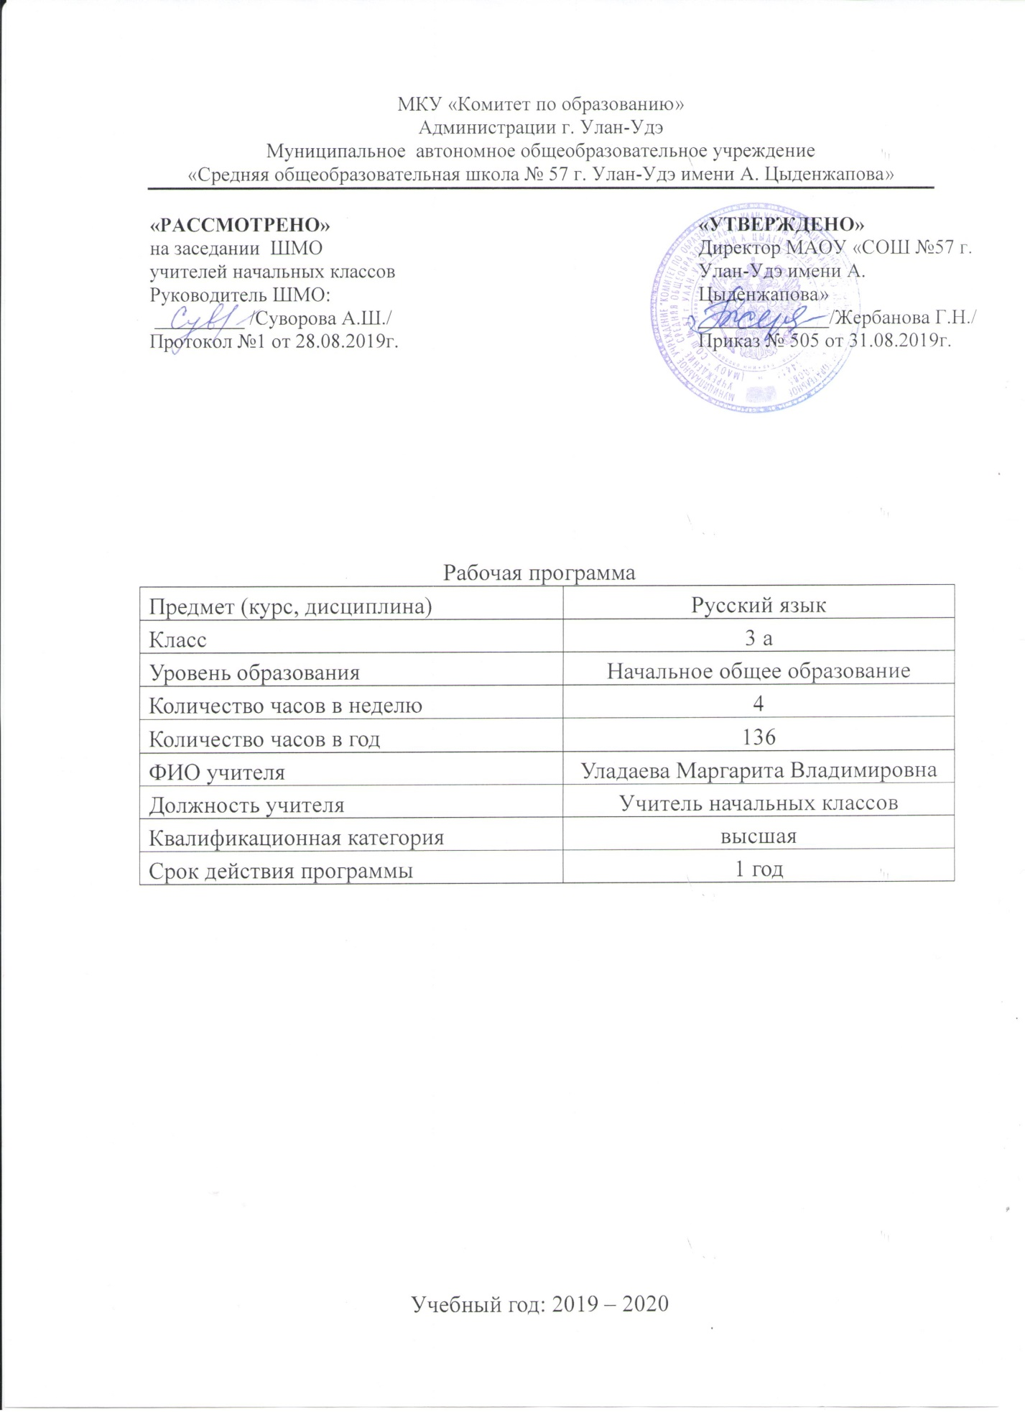

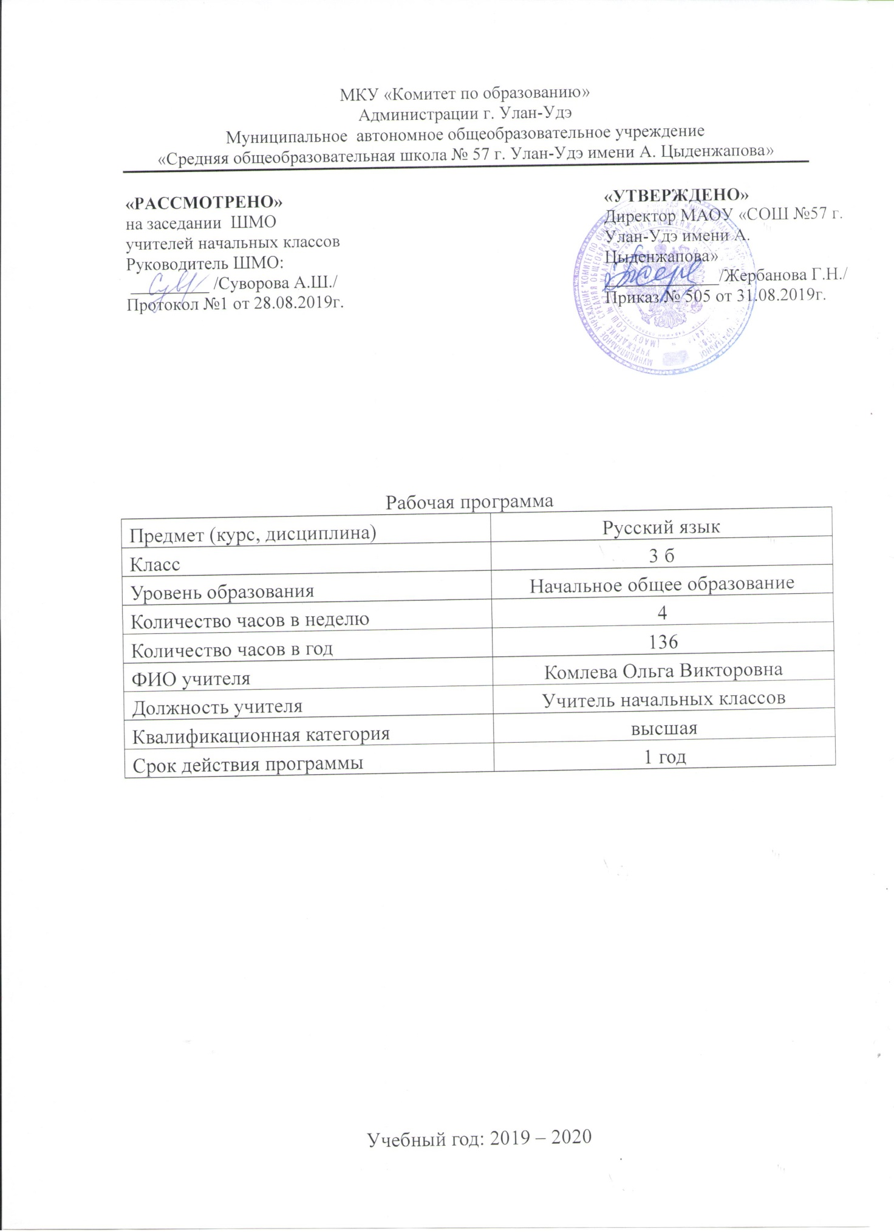

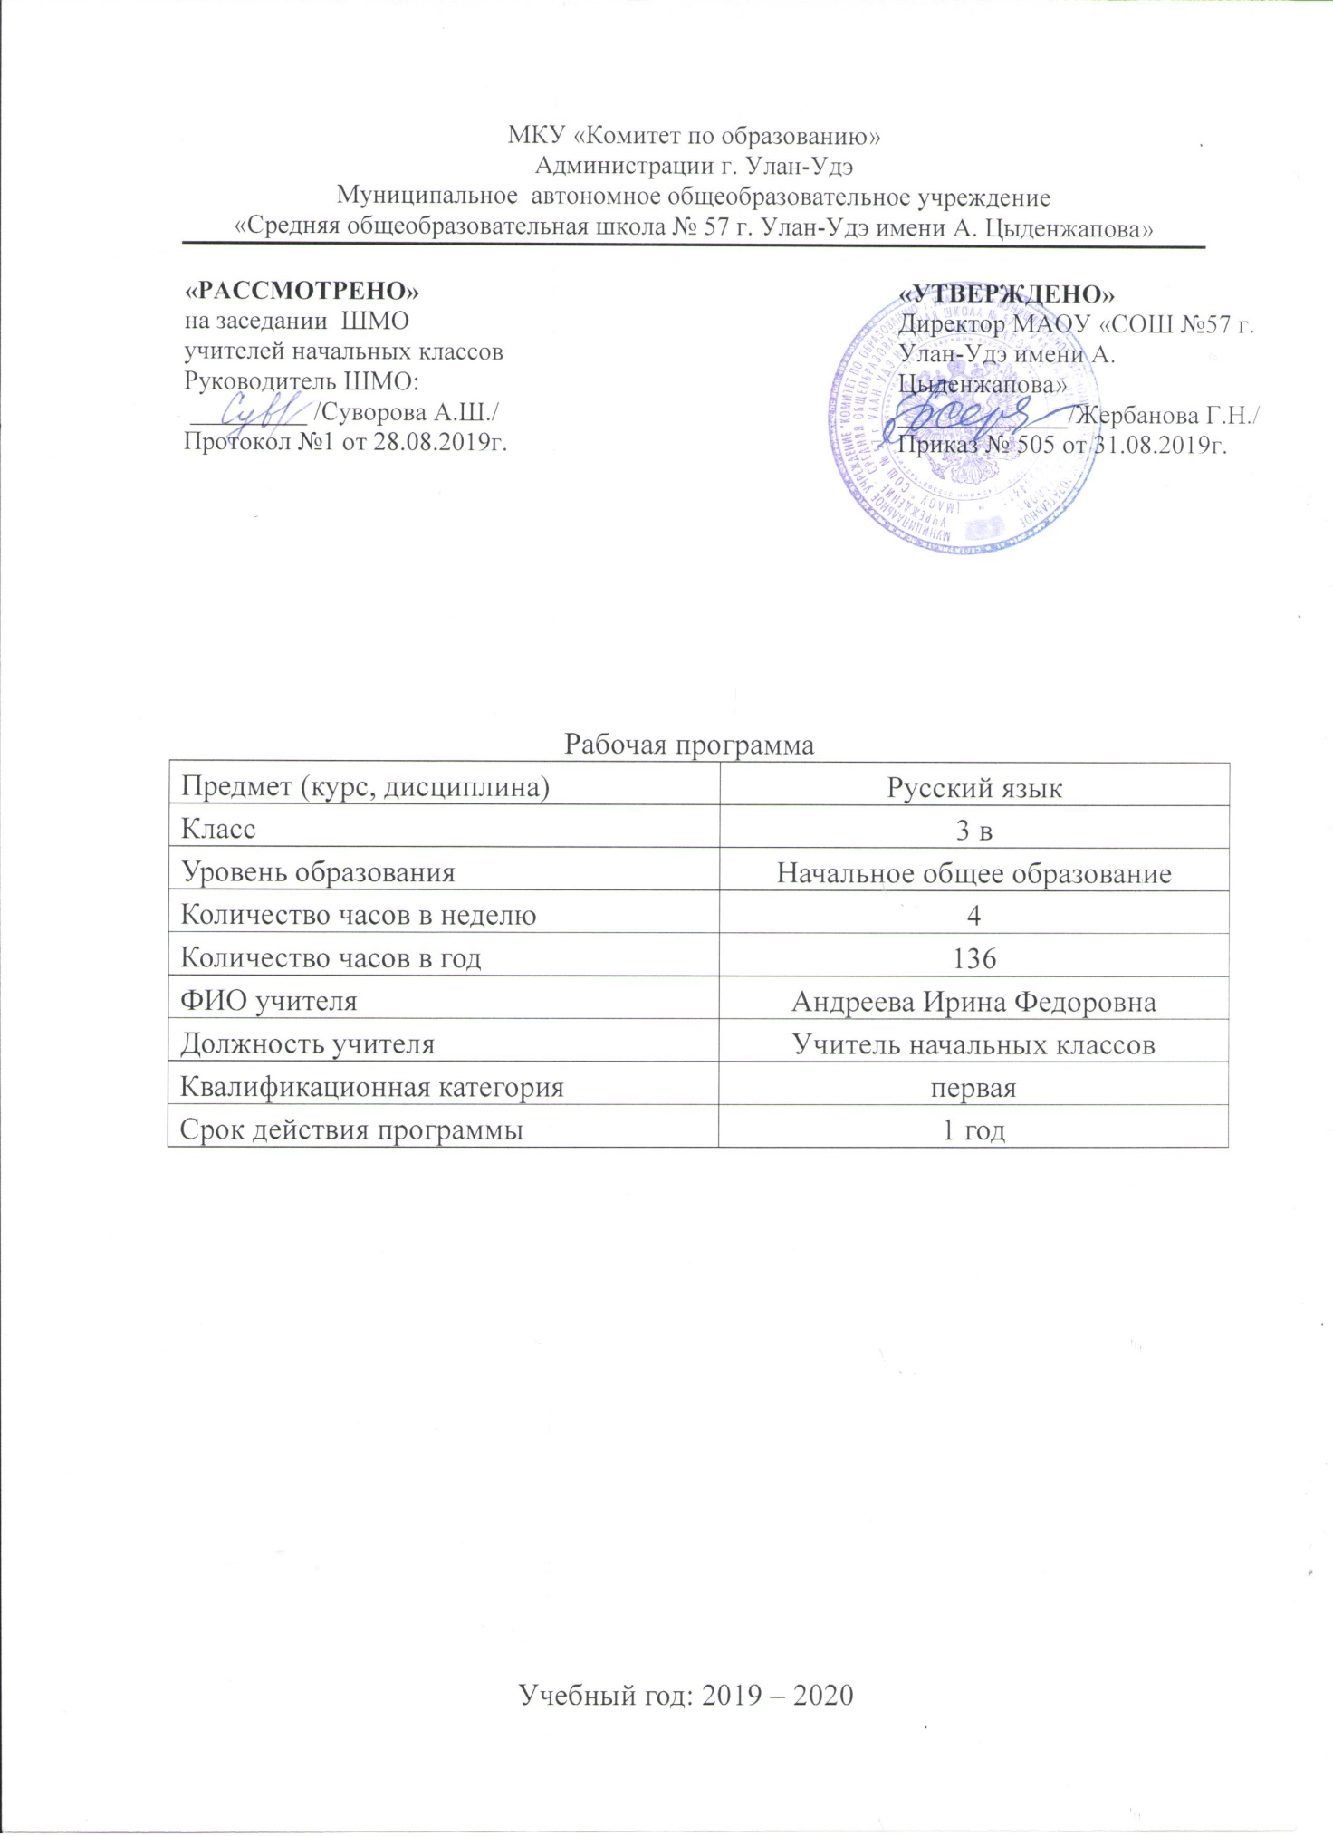

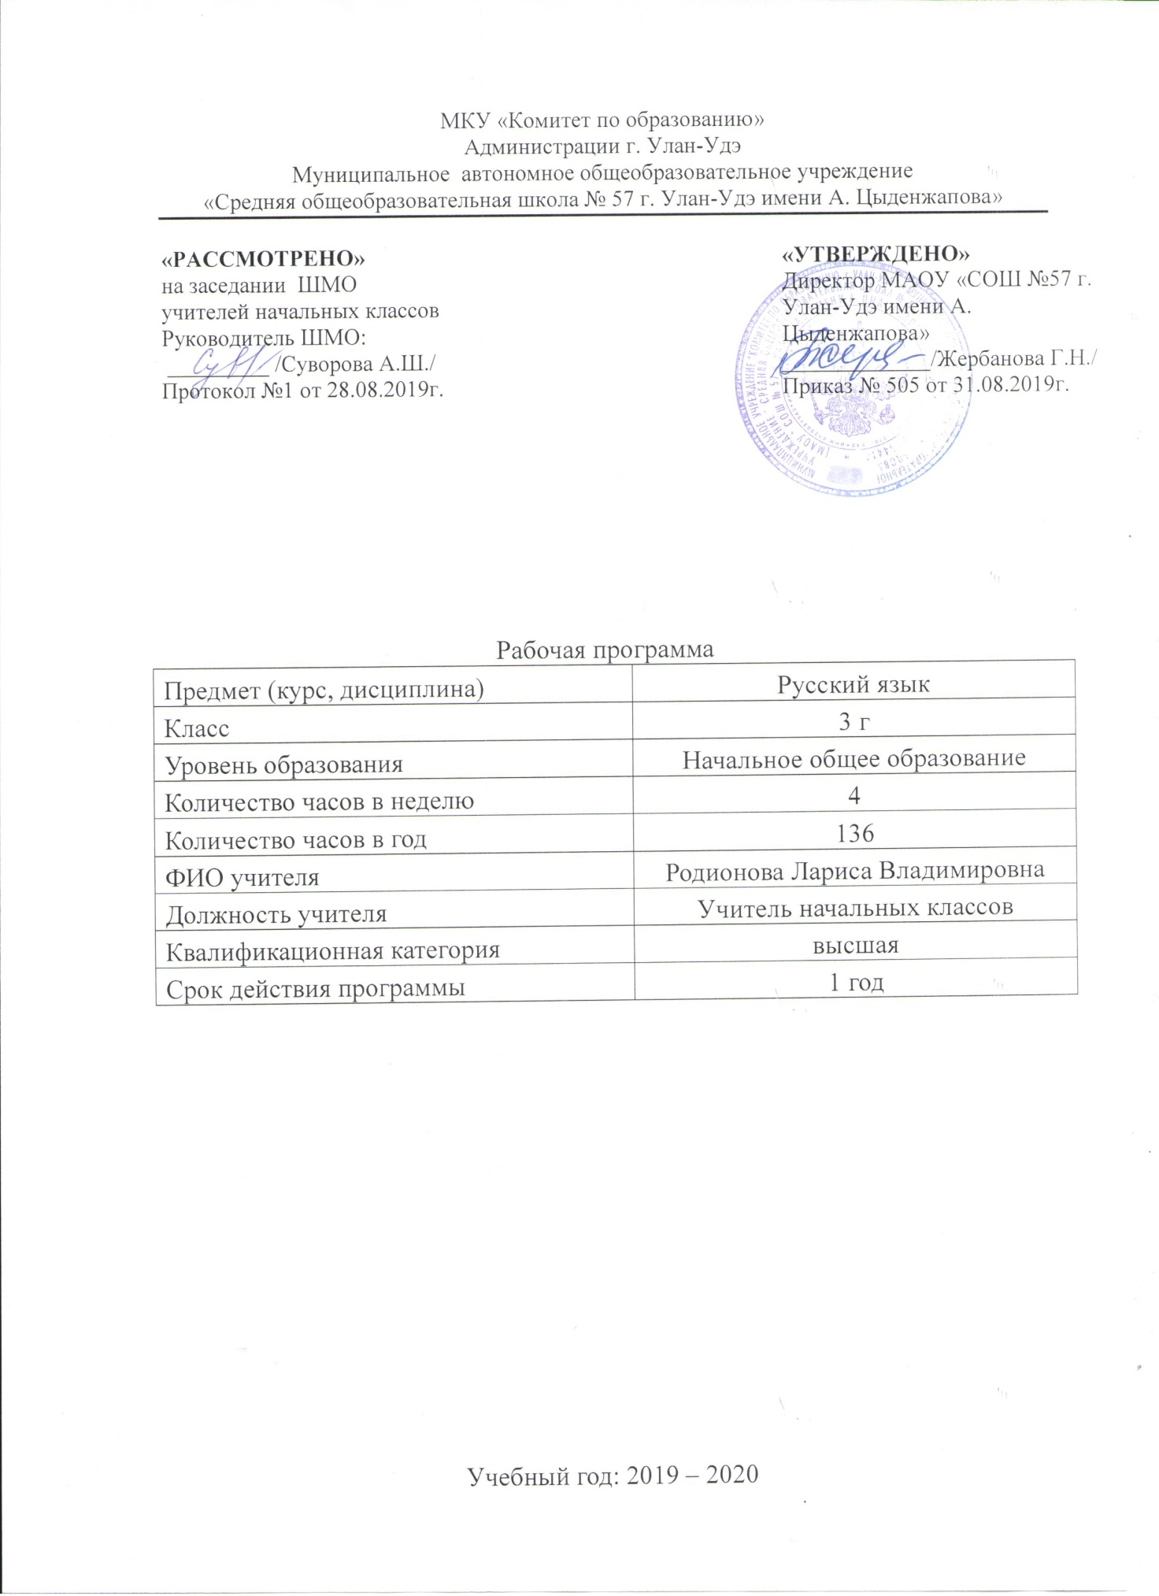

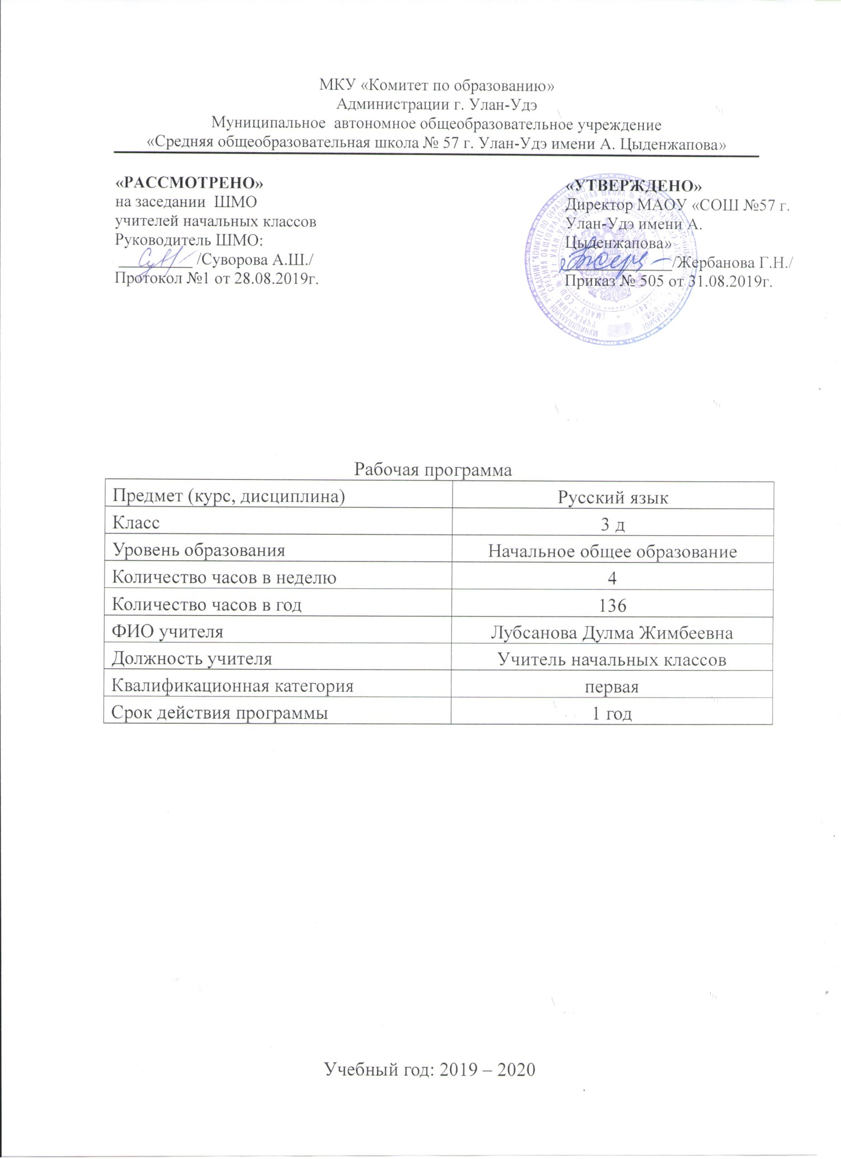

**РАБОЧАЯ ПРОГРАММА**

**ПО РУССКОМУ ЯЗЫКУ**

**ДЛЯ 3 КЛАССА**

**(«ШКОЛА РОССИИ»)**

**ПОЯСНИТЕЛЬНАЯ ЗАПИСКА**

Рабочая программа по русскому языку для третьего класса составлена в соответствии с правовыми и нормативными документами:

- Федеральный Закон от 29.12.2012 № 273-ФЗ «Об образовании в Российской Федерации» (с изменениями);

- Федеральный государственный образовательный стандарт начального общего образования, утвержденный приказом Министерства образования и науки Российской Федерации от 06.10.2009 № 373 (далее – ФГОС начального общего образования) (в ред. Приказов Минобрнауки России от 26.11.2010 N 1241, от 22.09.2011 N 2357, от 18.12.2012 N 1060, от 29.12.2014 N 1643, от 18.05.2015 N 507, от 31.12.2015 N 1576);

-Приказ Минобрнауки России от 31.03.2014 г. №253 «Об утверждении федерального перечня учебников, рекомендуемых к использованию при реализации имеющих государственную аккредитацию образовательных программ начального общего, основного общего, среднего общего образования» (в ред. Приказа Минобрнауки РФ №233 от 08.05.2019г);

- Примерная программа начального общего образования и авторской программы В.П.Канакиной, В.Г.Горецкого «Школа России».

**УМК**

Для реализации программы используют учебники и учебно-методические пособия:

1. Канакина В.П., Горецкий В.Г. Русский язык. Учебник. 3 класс 1часть, 2 часть. –

Просвещение, 2019 г.

2.Канакина В.П. Русский язык Рабочая тетрадь 3 класс в 2-х частях Просвещение, 2019 г.

Для образовательного изучения русского языка отводится 136 часов (4 часа в неделю).

**Цели и задачи курса**

**Цели:**

- ознакомление учащихся с основными положениями науки о языке и формирование на этой основе знаково-символического воспитания и логического мышления учащихся;

- формирование коммуникативной компетенции учащихся: развитие устной и пись­менной речи, монологической и диалогической речи, а также навыков грамотного, безоши­бочного письма как показателя общей культуры человека.

**Задачи:**

* развитие речи, мышления, воображения школьников, умения выбирать средства языка в соответствии с целями, задачами и условиями общения;
* освоение первоначальных знаний о лексике, фонетике, грамматике русского

языка;

* овладение умениями правильно писать и читать, участвовать в диалоге, составлять несложные монологические высказывания и письменные тексты-описания и повествования небольшого объема;
* воспитание позитивного эмоционально-ценностного отношения к русскому языку, чувства сопричастности к сохранению его уникальности и чистоты; пробуждение познава­тельного интереса к языку, стремления совершенствовать свою речь.

**Планируемые результаты обучения**

**Личностные:**

- представление о своей гражданской идентичности в форме осознания «Я» как гражданина России;

- осознание своей этнической и национальной принадлежности;

- развитие чувства любви и гордости к Родине, её народу, истории, культуре;

- развитие чувства любви и уважения к русскому языку как великому ценностному достоянию русского народа; осознание себя носителем этого языка;

- становление внутренней позиции школьника на уровне положительного отношения к школе, изучению русского языка, понимания необходимости учения;

- становление элементов коммуникативного, социального и учебно-познавательного мотивов изучения русского языка;

- развитие интереса к познанию русского языка, языковой деятельности; интереса к чтению и читательской деятельности;

- формирование мотивации к творческому труду (в проектной деятельности, к созданию собственных информационных объектов и др.);

- развитие способности к самооценке на основе критерия успешности учебной деятельности; ориентация на понимание причин успеха и неуспеха в учебной деятельности по языку;

- ориентация на развитие целостного, социально ориентированного взгляда на мир в его органичном единстве и разнообразии природы, народов, культур, религий;

- развитие этических чувств (доброжелательность, сочувствие, сопереживание, отзывчивость, совесть и др.); понимание чувств одноклассников, собеседников; сочувствие другим людям, сопереживание (в радости, горе и др.);

- понимание нравственного содержания собственных поступков и поступков окружающих людей; ориентация в поведении на принятые моральные и этические нормы;

- осознание ответственности за свои поступки, ответственности за произнесённую в общении речь;

- осознание своих эмоций и чувств, их контроль; определение эмоций собеседников, сочувствие другим людям, сопереживание чувствам радости и горя;

- развитие чувства прекрасного и эстетических чувств через выразительные возможности языка, анализ пейзажных зарисовок и репродукций картин и др.;

- ориентация на развитие навыков сотрудничества с учителем, взрослыми, сверстниками в процессе выполнения совместной деятельности на уроке и вне урока;

- представление о здоровом образе жизни, бережном отношении к материальным ценностям.

**Метапредметные:**

**Регулятивные УУД:**

- принимать и сохранять цель и учебную задачу; в сотрудничестве с учителем ставить новые учебные задачи;

- овладевать способами решения учебной задачи, выбирать один из них для решения учебной задачи, представленной на наглядно-образном, словесно-образном и словесно- логическом уровнях; проявлять познавательную инициативу;

- планировать (в сотрудничестве с учителем и самостоятельно) свои действия для решения задачи;

- учитывать правило (алгоритм) в планировании и контроле способа решения;

- выполнять действия по намеченному плану, а также по инструкциям, содержащимся в источниках информации (в заданиях учебника, справочном материале учебника - в памятках);

- выполнять учебные действия в материализованной, громко- речевой и умственной форме;

- контролировать процесс и результаты своей деятельности с учебным материалом, вносить необходимые коррективы;

- оценивать свои достижения, определять трудности, осознавать причины успеха и неуспеха и способы преодоления трудностей;

- адекватно воспринимать оценку своей работы учителями, товарищами, другими лицами.

**Познавательные УУД:**

- осознавать познавательную задачу, решать её (под руководством учителя или самостоятельно);

- самостоятельно находить в учебнике, учебных пособиях и учебной справочной литературе (с использованием ресурсов библиотек и Интернета) необходимую информацию и использовать её для выполнения учебных заданий;

- понимать информацию, представленную в изобразительной, графической форме; переводить её в словесную форму;

- использовать такие виды чтения, как ознакомительное, изучающее, поисковое; осознавать цель чтения;

- воспринимать смысл читаемых текстов, выделять существенную информацию из текстов разных видов (художественного и познавательного); передавать устно или письменно содержание текста; - анализировать и оценивать содержание, языковые особенности и структуру текста, определять место и роль иллюстративного ряда в тексте;

- осознанно строить речевое высказывание в устной и письменной форме; выступать перед аудиторией одноклассников с небольшими сообщениями, используя иллюстративный материал (плакаты, презентацию);

- использовать знаково-символические средства (в том числе модели, схемы, таблицы) для решения учебных и практических задач; создавать и преобразовывать модели и схемы для решения лингвистических задач;

- пользоваться словарями и справочным материалом учебника;

- анализировать изучаемые языковые объекты с выделением их существенных и несущественных признаков;

- осуществлять синтез как составление целого из частей;

- овладевать общими способами решения конкретных лингвистических задач;

- ориентироваться на возможность решения отдельных лингвистических задач разными способами; выбирать наиболее эффективный способ решения лингвистической задачи;

- находить языковые примеры для иллюстрации изучаемых языковых понятий;

- осуществлять анализ, синтез, сравнение, сопоставление, классификацию, обобщение языкового материала как по заданным критериям, так и по самостоятельно выделенным основаниям;

- осуществлять подведение фактов языка под понятие на основе выделения комплекса существенных признаков и их синтеза;

- осуществлять аналогии между изучаемым предметом и собственным опытом;

- составлять простейшие инструкции, определяющие последовательность действий при решении лингвистической задачи;

- строить несложные рассуждения, устанавливать причинно- следственные связи, делать выводы, формулировать их.

**Коммуникативные УУД:**

- выражать свои мысли и чувства в устной и письменной форме, ориентируясь на задачи и ситуацию общения, соблюдая нормы литературного языка и нормы «хорошей» речи (ясность, точность, содержательность, последовательность выражения мысли и др.);

- ориентироваться на позицию партнёра в общении и взаимодействии;

- адекватно использовать речевые средства для решения различных коммуникативных задач; понимать зависимость характера речи от задач и ситуации общения;

- участвовать в диалоге, общей беседе, совместной деятельности (в парах и группах), договариваться с партнёрами о способах решения учебной задачи, приходить к общему решению, осуществлять взаимоконтроль;

- задавать вопросы, необходимые для организации собственной деятельности и сотрудничества с партнёром;

- контролировать действия партнёра, оказывать в сотрудничестве необходимую помощь;

- учитывать разные мнения и интересы и высказывать своё собственное мнение (позицию), аргументировать его;

- оценивать мысли, советы, предложения других людей, принимать их во внимание и пытаться учитывать в своей деятельности;

- строить монологическое высказывание с учётом поставленной коммуникативной задачи;

- применять приобретённые коммуникативные умения в практике свободного общения.

**Предметные:**

Общие предметные результаты освоения программы:

- осознание значимости русского языка как государственного языка нашей страны Российской Федерации, языка межнационального общения;

- представление о языке как об основном средстве человеческого общения и явлении национальной культуры, о роли родного языка в жизни человека и общества;

- формирование позитивного эмоционально-оценочного отношения к русскому языку, понимание значимости хорошего владения русским языком, стремления к его грамотному использованию;

- понимание значимости правильной и «хорошей» устной и письменной речи как показателя общей культуры человека; проявление собственного уровня культуры;

- приобретение опыта ориентироваться в целях, задачах, средствах и условиях общения, выбирать адекватные языковые средства для решения коммуникативных задач;

- овладение изучаемыми нормами русского языка (орфоэпические, лексические, грамматические, орфографические, пунктуационные), правилами культуры речевого поведения (в объёме курса); использование этих норм для успешного решения коммуникативных задач в ситуациях учебной языковой деятельности и бытового общения; формирование сознательного отношения к качеству своей речи, контроля за ней;

- овладение основными понятиями и правилами (в объёме изучаемого курса) из области фонетики, графики, лексики, морфемики, грамматики, орфографии, а также умениями находить, опознавать, характеризовать, сравнивать, классифицировать основные единицы языка (звуки, буквы, слова, предложения, тексты); использовать эти знания и умения для решения познавательных, практических и коммуникативных задач;

- овладение основами грамотного письма (в объёме изучаемого курса), основными орфографическими и пунктуационными умениями; применение правил орфографии и пунктуации в процессе выполнения письменных работ.

**Предметные результаты освоения основных содержательных линий программы:**

**Развитие речи**

**Обучающийся научится:**

- участвовать в устном общении на уроке (слушать собеседников, говорить на обсуждаемую тему, соблюдать основные правила речевого поведения); выражать собственное мнение, обосновывать его с учётом ситуации общения;

- осознавать ситуацию общения: с какой целью, с кем и где происходит общение; выбирать адекватные языковые и неязыковые средства в соответствии с конкретной ситуацией общения;

- применять речевой этикет в ситуациях учебного и речевого общения, в том числе при обращении с помощью средств ИКТ; соблюдать правила вежливости при общении с людьми, плохо владеющими русским языком;

- анализировать свою и чужую речь при слушании себя и речи товарищей (при ответах на поставленный учителем вопрос, при устном или письменном высказывании) с точки зрения правильности, точности, ясности содержания;

- строить предложения для решения определённой речевой задачи, для завершения текста, для передачи основной мысли текста, для выражения своего отношения к чему-либо; •понимать содержание читаемого текста, замечать в нём незнакомые слова, находить в нём новую для себя информацию для решения познавательной или коммуникативной задачи;

- понимать тему и главную мысль текста, подбирать к тексту заголовок по его теме или главной мысли, находить части текста, определять их последовательность, озаглавливать части текста;

- восстанавливать последовательность частей или последовательность предложений в тексте повествовательного характера;

- распознавать тексты разных типов: описание, повествование, рассуждение;

- замечать в художественном тексте языковые средства, создающие его выразительность;

- знакомиться с жанрами объявления, письма;

- строить монологическое высказывание на определённую тему, по результатам наблюдений за фактами и явлениями языка.

**Обучающийся получит возможность научиться:**

- определять последовательность частей текста, составлять план текста, составлять собственные тексты по предложенным и самостоятельно составленным планам;

- пользоваться самостоятельно памяткой для подготовки и написания письменного изложения учеником;

- письменно (после коллективной подготовки) подробно или выборочно передавать содержание повествовательного текста, предъявленного на основе зрительного восприятия; сохранять основные особенности текста-образца; грамотно записывать текст; соблюдать требование каллиграфии при письме;

- составлять под руководством учителя небольшие повествовательный и описательный тексты на близкую жизненному опыту детей тему, по рисунку, репродукциям картин художников (в «Картинной галерее» учебника) и опорным словам, на тему выбранной учениками пословицы или поговорки;

- использовать в монологическом высказывании разные типы речи: описание, рассуждение, повествование;

- пользоваться специальной, справочной литературой, словарями, журналами, Интернетом при создании собственных речевых произведений на заданную или самостоятельно выбранную тему;

- находить и исправлять в предъявленных предложениях, текстах нарушения правильности, точности, богатства речи;

- проверять правильность своей письменной речи, исправлять допущенные орфографические и пунктуационные ошибки.

**Система языка**

**Фонетика, орфоэпия, графика**

**Обучающийся научится:**

- характеризовать звуки русского языка: гласный — согласный, гласный ударный — безударный, согласный твёрдый — мягкий, парный — непарный, согласный глухой — звонкий, парный — непарный (в объёме изученного);

- определять функцию разделительного твёрдого знака (ъ) в словах;

- устанавливать соотношение звукового и буквенного состава в словах типа мороз, ключ, коньки, в словах с йотированными гласными е, ё, ю, я (ёлка, поют), в словах с разделительными ь, ъ (вьюга, съел), в словах с непроизносимыми согласными;

- осуществлять звуко-буквенный анализ доступных по составу слов;

- произносить звуки и сочетания звуков в соответствии с нормами литературного языка (круг слов определён словарём произношения в учебнике);

- использовать знание алфавита для упорядочивания слов и при работе со словарями и справочниками;

- применять знания фонетического материала при использовании правил правописания;

- пользоваться при письме небуквенными графическими средствами: пробелом между словами, знаком переноса, абзаца.

**Обучающийся получит возможность научиться:**

- осуществлять звуко-буквенный разбор слова самостоятельно по предложенному в учебнике алгоритму;

- оценивать правильность проведения звуко-буквенного анализа слова;

- соблюдать нормы русского языка в собственной речи и оценивать соблюдение этих норм в речи собеседников (в объёме орфоэпического словаря учебника);

- пользоваться орфоэпическим словарём при определении правильного произношения слова (или обращаться за помощью к другим орфоэпическим словарям русского языка или к учителю, родителям и др.).

**Лексика**

**Обучающийся научится:**

- находить в предложении и тексте незнакомое слово, определять его значение по тексту или толковому словарю; спрашивать о значении слова учителя;

- наблюдать за употреблением синонимов и антонимов в речи, подбирать синонимы и антонимы к словам разных частей речи, уточнять их значение;

- иметь представление об омонимах; приобретать опыт различения в предложениях и текстах омонимов;

- иметь представление о фразеологизмах (устойчивых сочетаниях слов); приобретать опыт различения в предложениях и текстах фразеологизмов;

- наблюдать за использованием фразеологизмов в упражнениях учебника, осознавать их значение в тексте и разговорной речи;

- распознавать слова, употреблённые в прямом и переносном значении (простые случаи);

- иметь представление о некоторых устаревших словах и их использовании в речи;

-пользоваться словарями при решении языковых и речевых задач.

**Обучающийся получит возможность научиться:**

- осознавать, что понимание значения слова — одно из условий умелого его использования в устной и письменной речи;

- замечать в художественном тексте слова, употреблённые в переносном значении, а также эмоционально-оценочные слова, сравнения, олицетворения (без терминологии);

- оценивать уместность использования слов в тексте; •подбирать синонимы для устранения повторов в тексте;

- выбирать слова из ряда предложенных для успешного решения коммуникативных задач;

- размышлять над этимологией некоторых слов-названий;

- приобретать опыт редактирования употреблённых в предложении (тексте) слов.

**Состав слова (морфемика)**

**Обучающийся научится:**

- владеть опознавательными признаками однокоренных слов;

- различать однокоренные слова и различные формы одного и того же слова;

- различать однокоренные слова и слова с омонимичными корнями, однокоренные слова и синонимы;

- находить в словах с однозначно выделяемыми морфемами окончание, основу (простые случаи), корень, приставку, суффикс;

- выделять нулевое окончание;

- подбирать слова с заданной морфемой;

- образовывать слова с помощью приставки (или суффикса), осознавать значение новых слов.

**Обучающийся получит возможность научиться:**

- находить корень в однокоренных словах с чередованием согласных в корне;

- различать изменяемые и неизменяемые слова;

- узнавать сложные слова (типа вездеход, вертолёт и др.), выделять в них корни; находить соединительные гласные (интерфиксы) в сложных словах;

- сравнивать, классифицировать слова по их составу;

- соотносить слова с предъявляемыми к ним моделям, выбирать из предложенных слов слово, соответствующее заданной модели, составлять модель заданного слова;

- осознавать значения, вносимые в слово суффиксами и приставками (простые случаи);

- наблюдать за способами образования слов при помощи приставки (или суффикса);

- разбирать по составу слова с однозначно выделяемыми морфемами в соответствии с предложенным в учебнике алгоритмом, оценивать правильность проведения разбора по составу;

- подбирать однокоренные слова и формы одного и того же слова с целью проверки изучаемых орфограмм в корне слова, использовать графический образ изучаемых приставок и суффиксов для правописания слов с этими приставками и суффиксами.

**Морфология**

**Обучающийся научится:**

- распознавать части речи на основе усвоенных признаков (в объёме программы);

- распознавать имена существительные; находить начальную форму имени существительного; определять грамматические признаки (род, число, падеж); изменять имена существительные по числам и падежам;

- распознавать имена прилагательные; определять зависимость имени прилагательного от формы имени существительного; находить начальную форму имени прилагательного; определять грамматические признаки (род, число, падеж); изменять имена прилагательные по числам, родам (в единственном числе), падежам (первое представление);

- распознавать глаголы; определять начальную (неопределённую) форму глаголов (первое представление), различать глаголы, отвечающие на вопросы «что делать?» и «что сделать?»; определять грамматические признаки глагола — форму времени, число, род (в прошедшем времени);

- распознавать личные местоимения (в начальной форме), определять грамматические признаки: лицо, число, род (у местоимений 3-го лица); использовать личные местоимения для устранения неоправданных повторов;

- узнавать имена числительные (общее представление); распознавать количественные и порядковые имена числительные;

- устанавливать отличие предлогов от приставок, значение частицы не;

- узнавать союзы и, а, но и понимать их роль в предложении;

- подбирать примеры слов и форм разных частей речи; наблюдать их употребление в тексте и устной речи, правильно употреблять в речи части речи и их формы.

**Обучающийся получит возможность научиться:**

- производить морфологический разбор изучаемых самостоятельных частей речи (в объёме программы), пользуясь алгоритмом разбора в учебнике;

- наблюдать за словообразованием частей речи;

- замечать в устной и письменной речи речевые ошибки и недочёты в употреблении изучаемых форм частей речи.

**Синтаксис**

**Обучающийся научится:**

- различать предложение, словосочетание и слово;

- выделять предложения из потока устной и письменной речи, оформлять их границы;

- определять вид предложений по цели высказывания (повествовательные, вопросительные, побудительные) и по интонации (восклицательные и невосклицательные), правильно интонировать эти предложения; составлять такие предложения; •различать понятия «члены предложения» и «части речи»;

- находить главные (подлежащее и сказуемое) и второстепенные члены предложения (без деления на виды);

- устанавливать при помощи вопросов связь между словами в предложении; отражать её в схеме; - соотносить предложения со схемами, выбирать предложение, соответствующее схеме;

- различать распространённые и нераспространённые предложения, составлять такие предложения;

- отличать основу предложения от словосочетания; выделять в предложении словосочетания;

- разбирать предложение по членам предложения: находить грамматическую основу (подлежащее и сказуемое), ставить вопросы к второстепенным членам предложения, определять, какие из них поясняют подлежащее или сказуемое, или другие второстепенные члены, выделять из предложения словосочетания.

**Обучающийся получит возможность научиться:**

- устанавливать в словосочетании связь главного слова с зависимым при помощи вопросов;

- выделять в предложении основу и словосочетания;

- находить в предложении обращение (в начале, в середине, в конце);

- опознавать простое и сложное предложения, определять части сложного предложения;

- выполнять в соответствии с предложенным в учебнике алгоритмом разбор простого предложения (по членам, синтаксический), оценивать правильность разбора.

**Орфография и пунктуация**

**Обучающийся научится:**

а) применять ранее изученные правила правописания, а также:

- непроизносимые согласные;

- разделительный твёрдый знак (ъ);

- непроверяемые гласные и согласные в корне слова, в том числе с удвоенными согласными;

- гласные и согласные в неизменяемых на письме приставках и суффиксах;

- мягкий знак после шипящих на конце имён существительных (речь, брошь, мышь);

- безударные родовые окончания имён прилагательных;

- раздельное написание предлогов и слитное написание приставок;

- раздельное написание частицы не с глаголами;

б) подбирать примеры с определённой орфограммой;

в) обнаруживать орфограммы по освоенным опознавательным признакам в указанных учителем словах (в объёме изучаемого курса);

г) определять разновидности орфограмм и соотносить их с изученными правилами;

д) применять разные способы проверки правописания слов: изменение формы слова, подбор однокоренных слов, использование орфографического словаря;

е) безошибочно списывать текст с доски и учебника (объёмом 65—70 слов);

ж) писать под диктовку текст (объёмом 55—60 слов) в соответствии с изученными правилами правописания;

з) проверять собственный и предложенный текст, находить и исправлять орфографические и пунктуационные ошибки.

**Обучающийся получит возможность научиться:**

а) применять правила правописания:

- соединительные о и е в сложных словах (самолёт, вездеход);

- е и и в суффиксах имён существительных (ключик — ключика, замочек — замочка);

- запятая при обращении;

- запятая между частями в сложном предложении;

- безударные родовые окончания имён прилагательных, глаголов в прошедшем времени;

б) при составлении собственных текстов использовать помощь взрослого или словарь, пропуск орфограммы или пунктограммы (чтобы избежать орфографической ошибки).

**Учебно-тематическое планирование**

|  |  |  |  |
| --- | --- | --- | --- |
| **№ п/п** | **Наименование разделов и тем** | **Всего часов** | **Контроль** |
| 1 | Язык и речь | 1 | - |
| 2 | Текст. Предложение. Словосочетание | 12 | 1 |
| 3 | Слово в языке и речи | 14 | 1 |
| 4 | Состав слова | 10 | 2 |
| 5 | Правописание частей слова | 20 | 3 |
| 6 | Части речи | 60 | 3 |
| 7 | Повторение | 8 | 1 |
|  | ИТОГО | 125 | 11 |

**Содержание учебного предмета (136 часов)**

***Язык и речь (1 ч)***

Виды речи. Речь, её назначение. Речь - отражение культуры человека. Язык, его назначение и его выбор в соответствии с целями и условиями общения. Формирование представлений о языке как основе национального самосознания. Развитие речи.

Составление текста по рисунку.

**Планируемые результаты:** научится различать виды речи; анализировать высказывания о русском языке; формировать навык общения.

***Текст. Предложение. Словосочетание (13 ч)***

Признаки текста: смысловая связь предложений в тексте, законченность, тема, основ­ная мысль.

Построение текста: вступление, основная часть, заключение. Типы текстов: повествование, описание, рассуждение.

Формирование навыка смыслового чтения текста различных стилей и жанров в соот­ветствии с учебными целями и задачами.

Предложение (повторение и углубление представлений о предложении и диалоге).

Виды предложений по цели высказывания (повествовательные, вопросительные, по­будительные) и по интонации (восклицательные и невосклицательные).

Знаки препинания в конце предложений.

Формирование внимательного отношения к окружающим. Сведения из истории главно­го города России - Москвы; развитие на их основе чувства патриотизма. Предложения с обращением (общее представление). Состав предложения (повторение и углубление представлений). Главные и второстепенные члены предложения (без терминов и названий). Распространённые и нераспространённые предложения.

Формирование навыков работы с графической и текстовой информацией (таблицы и памятки).

Разбор предложения по членам.

Простое и сложное предложения (общее представление). Запятая внутри сложного предложения.

Связь слов в словосочетании. Определение в словосочетании главного и зависимого слов при помощи вопроса.

*Развитие речи*

Составление небольшого рассказа по репродукции картины.

Составление предложений (и текста) из деформированных слов, а также по рисунку, по данной теме, по модели.

**Планируемые результаты**: определятьтип текста, цель высказывания и интонацию предложения;разбор предложений по членам, грамотная постановка знаков препинания в сложном предложении.

***Слово в языке и речи (15 ч)***

Лексическое значение слова (повторение и углубление представлений о слове). Номинативная функция слова, понимание слова как единства звучания и значения; однозначные и многозначные слова, слова в прямом и переносном значении; синонимы, антонимы.

Работа с толковым словарём, словарём синонимов и антонимов. Использование омонимов в речи. Работа со словарём омонимов. Слово и словосочетание.

Значение фразеологизмов и их использование в речи. Работа со словарём фразеологизмов.

Развитие интереса к происхождению слов, к истории возникновения фразеологизмов. Обобщение и углубление представлений об изученных частях речи (имени существительном, имени прилагательном, глаголе, местоимении) и их признаках. Формирование умений видеть красоту и образность слов русского языка в пейзажных отрывках текста.

Имя числительное (общее представление).

Обобщение и уточнение представлений об однокоренных (родственных) словах, о корне.

Слово и слог. Звуки и буквы (обобщение и углубление представлений). Слог, звуки и буквы. Гласные звуки и буквы для их обозначения.

Правописание слов с ударными (сочетания *жи-ши, ча-ща, чу-щу)* и безударными глас-в корне.

Согласные звуки и буквы для их обозначения. Правописание слов с парными по глухости-звонкости согласными звуками на конце слова и перед согласными в корне. Мягкий разделительный знак (ь). Правописание слов с мягким разделительным и.

Формирование установки на здоровый образ жизни (соблюдение правил дорожного движения при переходе улицы). *Развитие речи*

Подробное изложение с языковым анализом текста, по вопросам или коллективно со­нному плану. Составление предложений и текста по репродукции картины.

**Планируемые результаты**: определятьчасти речи;разбор предложений по членам, грамотная постановка знаков препинания в сложном предложении.

***Состав слова (12 ч)***

Корень слова. Однокоренные слова. Чередование согласных в корне. Сложные слова.

Развитие интереса к истории языка, изменениям, происходящим в нём.

Формы слова. Окончание.

Значение приставки и суффикса в слове.

Основа слова.

Разбор слова по составу. Знакомство со словообразовательным словарём.

Изменяемые и неизменяемые слова, их употребление в речи.

ээзбор слова по составу.

Формирование навыка моделирования слов.

*Развитие речи*

Сочинение по репродукции картины.

Редактирование предложений с неуместным употреблением в них однокоренных слов, сдобное изложение повествовательного текста с языковым анализом.

**Планируемые результаты**:определять части слова;разбор слов по составу.

***Правописание частей слова (23 ч)***

Общее представление о правописании слов с орфограммами в значимых частях слова.

Формирование умений ставить перед собой орфографическую задачу, определять пути её решения, решать её в соответствии с изученным правилом. Формирование умений пла­нировать учебные действия при решении орфографической задачи.

Правописание слов с безударными гласными в корне.

Слова старославянского происхождения и их «следы» в русском языке. Формирование уважительного отношения к истории языка.

Правописание слов с парными по глухости-звонкости согласными на конце слов и пе­ред согласными в корне.

Правописание слов с непроизносимыми согласными в корне.

Правописание слов с удвоенными согласными.

Правописание суффиксов и приставок.

Правописание приставок и предлогов.

Правописание слов с разделительным твёрдым знаком (ъ).

*Развитие речи*

Составление текста по репродукции картины.

Изложение повествовательного деформированного текста по самостоятельно состав­ленному плану.

Составление объявления.

**Планируемые результаты**:изученных орфограмм; применять знания при написании под диктовку, контролировать этапы своей работы; безошибочное написание под диктовку.

***Части речи (63 ч)***

Части речи: имя существительное, имя прилагательное, имя числительное, местоиме­ние, глагол, предлог, частица не, союз (общее представление).

*Имя существительное.* Значение и употребление имён существительных в речи.

Одушевлённые и неодушевлённые имена существительные.

Представление об устаревших словах в русском языке.

Собственные и нарицательные имена существительные.

Правописание имён собственных.

Изменение имён существительных по числам.

Имена существительные, имеющие форму одного числа (салазки, мёд). Имена существительные общего рода (первое представление).

Формирование навыка культуры речи: норм согласования *(серая мышь, вкусная кара­мель, листва облетела* и др.).

Мягкий знак (ь) после шипящих на конце имён существительных женского рода *(рожь, тишь, вещь).*

Изменение имён существительных по падежам. Определение падежа, в котором упот­реблено имя существительное.

Неизменяемые имена существительные.

Именительный падеж. Родительный падеж. Дательный падеж. Винительный падеж. Творительный падеж. Предложный падеж.

Начальная форма имени существительного.

Морфологический разбор имени существительного.

*Имя прилагательное.* Лексическое значение имён прилагательных.

Обогащение словарного запаса именами прилагательными.

Связь имени прилагательного с именем существительным.

Роль имён прилагательных в тексте.

Синтаксическая функция имени прилагательного в предложении. Изменение имён прилагательных по родам в единственном числе. Зависимость рода имени прилагательного от формы рода имени существительного. Родовые окончания имён прилагательных *(-ый, -ой, -ая, -яя).* Изменение имён прилагательных по числам.

Зависимость формы числа имени прилагательного от формы числа имени существи­тельного.

Изменение имён прилагательных, кроме имён прилагательных на *-ий, -ья, ов. -ин.* по падежам (первое представление).

Зависимость падежа имени прилагательного от формы падежа имени существительного Начальная форма имени прилагательного. Морфологический разбор имени прилагательного.

*Местоимение.* Личные местоимения 1-го, 2-го, 3-го лица. Личные местоимения единственного и множественного числа.

Род местоимений 3-го лица единственного числа. Изменение личных местоимений 3-го лица в единственном числе по родам. Морфологический разбор местоимений.

*Глагол.* Значение и употребление в речи. Изменение глаголов по числам. Начальная (неопределённая) форма глагола. Глагольные вопросы *что делать?* и *что сделать?* Изменение глаголов по временам.

Род глаголов в прошедшем времени. Родовые окончания глаголов (-а, -о). Правописание частицы *не* с глаголами. Морфологический разбор глагола. *Развитие речи*

Подробное изложение по самостоятельно составленному плану, по опорным словам. Письмо по памяти.

Составление устного рассказа по серии картин.

Сочинение по репродукции картины.

Составление текста-описания растения в научном стиле.

Сопоставление содержания и выразительных средств в искусствоведческом тексте и в репродукции картины.

Составление текста-описания о животном по личным наблюдениям. Составление сочинения-отзыва по репродукции картины. Составление письма.

Составление текста по сюжетным рисункам. Составление предложений с нарушенным порядком слов.

**Планируемые результаты**: производить морфологический разбор изучаемых самостоятельных частей речи, пользуясь алгоритмом разбора в учебнике; наблюдать за словообразованием частей речи; замечать в устной и письменной речи речевые ошибки и недочёты в употреблении изучаемых форм частей речи.

***Повторение (9 ч)***

**Планируемые результаты**: обобщить изученные орфограммы за год.

|  |  |
| --- | --- |
| **ДОКУМЕНТ ПОДПИСАН ЭЛЕКТРОННОЙ ПОДПИСЬЮ** | |
| **СВЕДЕНИЯ О СЕРТИФИКАТЕ ЭП** | |
| Сертификат | 603332450510203670830559428146817986133868575777 |
| Владелец | Жербанова Галина Николаевна |
| Действителен | С 20.04.2021 по 20.04.2022 |